# 配置环境

## 配置

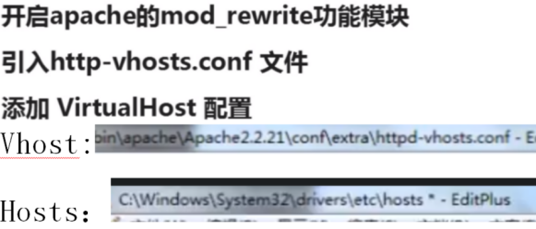

## apache错误

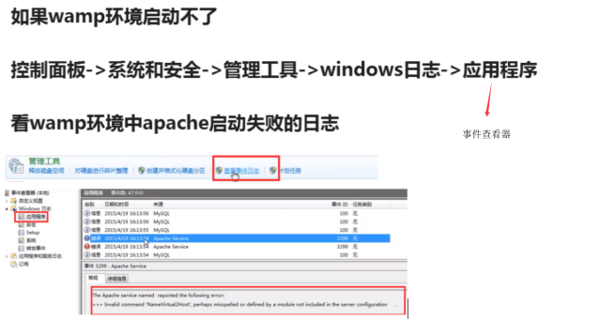

# 步骤

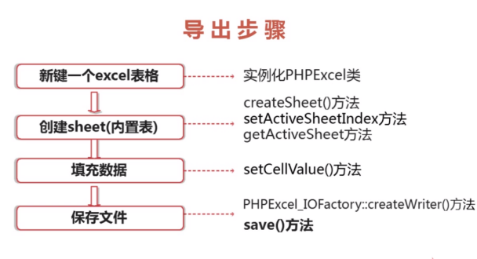

# 导入EXCEL

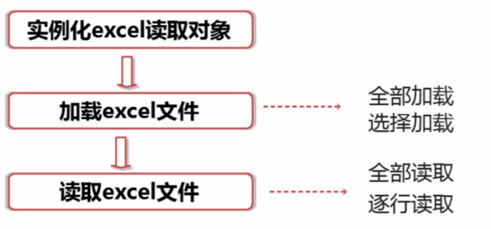

# 导入导出

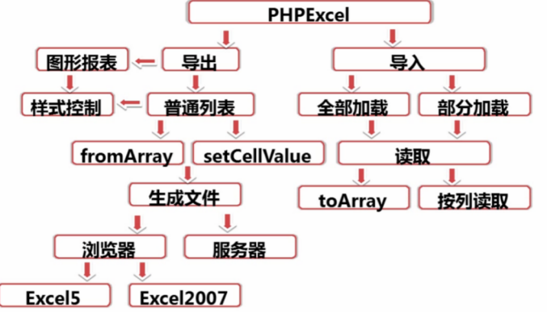

# 缓存



# 入门

## 思路

//先建立excel对象 new Excel()  
//获取sheet getActiveSheet()  
//设置标题 设置表单值 setCellValue  
  
//建立数组内容  
//sheet加载内容数组fromArray()  
  
//生成文件 使用createWriter  
//保存文件 save()

## 代码

<?php  
include "../Classes/PHPExcel.php";  
$dir=*dirname*(*__FILE__*);  
$excel=new PHPExcel();  
//获取sheet  
$activeSheet=$excel->getActiveSheet();  
//设置标题  
$activeSheet->setTitle("demo");  
//设置内容  
$activeSheet->setCellValue("A1","A1")->setCellValue("B1","B1");  
$activeSheet->setCellValue("A2","A1")->setCellValue("B2","B1");  
//数组内容  
$arr=[  
 [],  
 [],  
 ['姓名','成绩'],  
 ['上午','下午'],  
 ['上午','下午','','中午']  
];  
//加载数组  
$activeSheet->fromArray($arr);  
//生成文件  
$file=PHPExcel_IOFactory::createWriter($excel,"Excel2007");  
//保存文件  
$file->save($dir.'demo1.xlsx');

# DB数据填充

## 思路

//思路：每个sheet分别进行填充  
// 新建excel  
// 新建sheet 设置当前的sheet  
// 设置title  
// 从数据库进行获取数据  
// 设置值  
// 设置填充数据  
// 生成文件  
// 浏览器进行输出保存

## 代码

<?php  
include "./dbfunc.php";  
include "../Classes/PHPExcel.php";  
  
$dir=*dirname*(*__FILE__*);  
  
$excel=new PHPExcel();  
  
//思路：每个sheet分别进行填充  
// 新建excel  
// 新建sheet 设置当前的sheet  
// 设置title  
// 从数据库进行获取数据  
// 设置值  
// 设置填充数据  
// 生成文件  
// 浏览器进行输出保存  
for($i=1;$i<=3;$i++){  
 if($i>1){  
 //新建sheet  
 $excel->createSheet();  
 }  
 //设置sheet  
 $excel->setActiveSheetIndex($i-1);  
 //获取sheet  
 $sheet=$excel->getActiveSheet();  
 //设置title  
 $sheet->setTitle($i."年级");  
 //获取数据  
 $data=$db->getData($i);  
 //设置值  
 $sheet->setCellValue("A1","姓名")->setCellValue("B1","分数")->setCellValue("C1","班级");  
 //进行填充数据  
 $j=2;  
 foreach($data as $k=>$v){  
 $sheet->setCellValue("A".$j,$v['username'])  
 ->setCellValue("B".$j,$v['score'])  
 ->setCellValue("C".$j,$v['class']);  
 $j++;  
 }  
}  
//生成文件  
$write=PHPExcel_IOFactory::createWriter($excel,'Excel5');  
//进行使用浏览器进行保存  
exportBroswer('Excel5','broswerExcel.xls');  
$write->save("php://output");  
  
function exportBroswer(*$type*,*$name*){  
 if(*$type*=="Excel5"){  
 //内容的格式  
 *header*('Content-Type: application/vnd.ms-excel');  
 }else{  
 //07版本的  
 *header*('Content-Type: application/vnd.openxmlformats-officedocument.spreadsheetml.sheet');  
 }  
 //设置附件的名字  
 *header*('Content-Disposition: attachment;filename="'.*$name*.'"');  
 //不缓存  
 *header*('Cache-Control: max-age=0');  
}

# 样式大全

## 样式

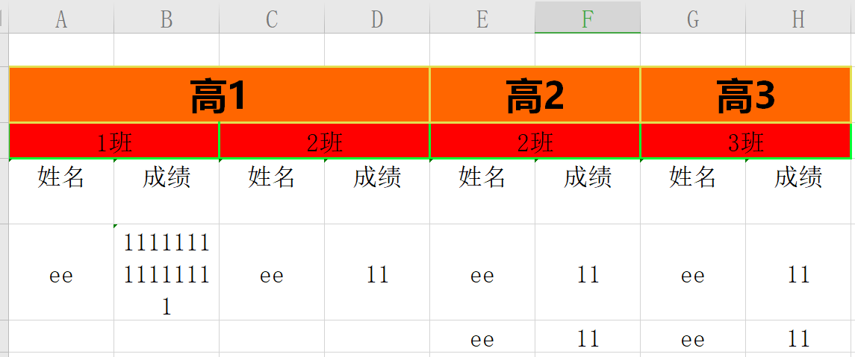

## 思路

//新建excel类new Excel 设置活动sheet-getActiveSheet  
//设置全局属性：getDefaultStyle()  
 //设置水平居中setVertical 垂直居中setHorizontal  
 //设置字体属性getStyle()->getFont()  
//设置部分值：遍历循环getStyle("")  
 //获取db值，进行设置值setCellValue()  
 //设置样式 getStyle()  
 //设置样式填充 getStyle()->getFill()  
 //设置边框 getStyle()->getBorder()->setBorderStyle()  
 //合并单元格mergeCell()  
//进行输出至浏览器  
 //content-type  
 //cache-control  
 //Content-Disposition: attachment

## 代码

<?php  
include "./dbfunc.php";  
include "../Classes/PHPExcel.php";  
//新建excel类new Excel 设置活动sheet-getActiveSheet  
//设置全局属性：getDefaultStyle()  
 //设置水平居中setVertical 垂直居中setHorizontal  
 //设置字体属性getStyle()->getFont()  
//设置部分值：遍历循环getStyle("")  
 //获取db值，进行设置值setCellValue()  
 //设置样式 getStyle()  
 //设置样式填充 getStyle()->getFill()  
 //设置边框 getStyle()->getBorder()->setBorderStyle()  
 //合并单元格mergeCell()  
//进行输出至浏览器  
 //content-type  
 //cache-control  
 //Content-Disposition: attachment  
$dir=*dirname*(*__FILE__*);  
$excel=new PHPExcel();  
//获取数据年级  
$grade=$db->getAllGrades();  
$sheet=$excel->getActiveSheet();  
//设置居中：采用的是常量的方式进行设置的  
$sheet->getDefaultStyle()->getAlignment()  
 ->setVertical(PHPExcel_Style_Alignment::*VERTICAL_CENTER*)  
 ->setHorizontal(PHPExcel_Style_Alignment::*HORIZONTAL_CENTER*);  
//设置字体：设置字体 style->类型font->设置具体的属性  
$sheet->getDefaultStyle()->getFont()->setName('宋体')->setSize(10);//默认字体  
$sheet->getStyle("A2:Z2")->getFont()->setName('微软雅黑')->setSize(15)->setBold(true);//第二行  
//现在获取的是一个年级的一个班级的学生的所有的数据  
$index=0;  
foreach ($grade as $k=>$v){  
 //这个是进行获取  
 $gradeindex=getCell($index*2);  
 $sheet->setCellValue($gradeindex."2","高".$v['grade']);  
 $class=$db->getClassByGrade($v['grade']);  
 foreach($class as $c_k=>$c_v){  
 //进行获取坐标  
 $nameindex=getCell($index*2);  
 $scoreindex=getCell($index*2+1);  
 //填充设置标题  
 $sheet->setCellValue($nameindex."3",$c_v['class'].'班');  
 //设置填充颜色  
 $sheet->getStyle($nameindex."3")->getFill()  
 ->setFillType(PHPEXCEL_Style_Fill::*FILL_SOLID*)->getStartColor()->setARGB('FFFF0000');  
 //设置边框 这个是数组设置的  
 $classborder=getBorder('00ff33');  
 $sheet->getStyle($nameindex."3:".$scoreindex."3")->applyFromArray($classborder);  
 //合并单元格  
 $sheet->mergeCells($nameindex."3:".$scoreindex."3");  
 //换行设置：允许换行 进行填充换行数据  
 $sheet->getStyle($nameindex)->getAlignment()->setWrapText(true);  
 $sheet->getStyle($scoreindex)->getAlignment()->setWrapText(true);  
 $sheet->setCellValue($nameindex."4","姓名\n")  
 ->setCellValue($scoreindex."4","成绩\n");  
 //填充数据  
 $info=$db->getStudentByClass($c_v['class'],$v['grade']);  
 $j=5;  
 foreach($info as $k=>$v){  
 if($scoreindex.$j=='B5'){  
 //设置不按照科学计数法进行计数 全部进行显示  
 $sheet->setCellValue($nameindex.$j,$v['username']) ->setCellValueExplicit($scoreindex.$j,"111111111111111",PHPExcel_Cell_DataType::*TYPE_STRING*);  
 }else{  
 $sheet->setCellValue($nameindex.$j,$v['username'])  
 ->setCellValue($scoreindex.$j,$v['score']);  
 }  
 //行数  
 $j++;  
 }  
 $index++;  
 }  
 $endindex=getCell($index*2-1);  
 //合并  
 $sheet->mergeCells($gradeindex."2:".$endindex."2");  
 //设置填充颜色  
 $sheet->getStyle($gradeindex."2")->getFill()  
 ->setFillType(PHPEXCEL_Style_Fill::*FILL_SOLID*)->getStartColor()->setARGB('ffff66');  
 //设置边框  
 $gradeborder=getBorder('e3df51');  
 $sheet->getStyle($gradeindex."2:".$endindex."2")->applyFromArray($gradeborder);  
}  
  
$write=PHPExcel_IOFactory::createWriter($excel,'Excel5');  
exportBroswer('Excel5','broswerExcel.xls');//输出到浏览器  
$write->save("php://output");  
  
function exportBroswer(*$type*,*$name*){  
 if(*$type*=="Excel5"){  
 *header*('Content-Type: application/vnd.ms-excel');  
 }else{  
 *header*('Content-Type: application/vnd.openxmlformats-officedocument.spreadsheetml.sheet');  
 }  
 *header*('Content-Disposition: attachment;filename="'.*$name*.'"');  
 *header*('Cache-Control: max-age=0');  
}  
  
//获取字符  
function getCell(*$index*){  
 $arr=*range*('A','Z');  
 return $arr[*$index*];  
}  
  
//获取边框 方式在4.6.18  
function getBorder(*$color*){  
 $style=[  
 'borders'=>[  
 'outline'=>[  
 'style'=>PHPExcel_Style_Border::*BORDER_THICK*,  
 'color'=>['rgb'=>*$color*],  
 ],  
 ],  
 ];  
 return $style;  
}

# 图片文本框操作

## 图片

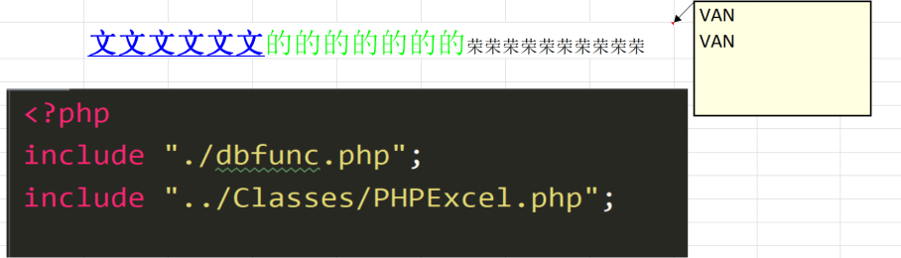

## 思路

**富文本框：  
调用类库new PHPExcel_RichText()  
新建文本框内容样式createTextRun()  
获取cell设置值 getCell()->setValue()  
  
添加批注：getComment()->getText()  
  
插入图片：  
调用类库$img=new PHPExcel_Worksheet_Drawing()  
设置地址setPath()  
设置填充活动表 setWorkSheet  
设置图片的高宽偏移  
  
设置超链接  
获取getCell()  
设置超链接getCell()->getHyperlink()->setUrl()**

## 代码

<?php  
include "./dbfunc.php";  
include "../Classes/PHPExcel.php";  
  
$dir=*dirname*(*__FILE__*);  
$excel=new PHPExcel();  
$sheet=$excel->getActiveSheet();  
$sheet->mergeCells("B10:H10");  
  
/**  
 * 插入文字块 就是富文本框  
 */  
$text=new PHPExcel_RichText();  
$text->createText("文文文文文文");  
//可以添加样式的文字块  
$font=$text->createTextRun("的的的的的的的");  
//添加样式  
$font->getFont()  
 ->setSize(16)  
 ->setBold(True)  
 ->setColor(new PHPExcel_Style_Color(PHPExcel_Style_color::*COLOR_GREEN*));  
  
$text->createText("荣荣荣荣荣荣荣荣荣荣");  
$sheet->getCell("B10")->setValue($text);  
  
  
/**  
 * 添加批注  
 */  
$sheet->getComment("B10")->getText()->createTextRun("VAN\r\nVAN\r\n");  
  
/**  
 * 插入图片  
 */  
$img=new PHPExcel_Worksheet_Drawing();  
$img->setPath(*dirname*($dir)."/aa.png");  
$img->setWorksheet($sheet);  
//左上角起点  
$img->setCoordinates("A12");  
//设置宽度  
$img->setWidth(500);  
$img->setOffsetX(5);  
$img->setOffsetY(5);  
  
/**  
 * 超链接  
 */  
$sheet->getCell("B10")->getHyperlink()->setUrl("http://www.baidu.com/");  
$sheet->getStyle("B10:H10")->getFont()  
 ->setSize(16)->setBold(true)->setUnderline(true)  
 ->setColor(new PHPExcel_Style_Color(PHPExcel_Style_Color::*COLOR_BLUE*));  
  
/**  
 * 表格的数据的处理  
 */  
//年级  
$grade=$db->getAllGrades();  
//设置居中  
$sheet->getDefaultStyle()->getAlignment()  
 ->setVertical(PHPExcel_Style_Alignment::*VERTICAL_CENTER*)  
 ->setHorizontal(PHPExcel_Style_Alignment::*HORIZONTAL_CENTER*);  
//设置字体  
$sheet->getDefaultStyle()->getFont()->setName('宋体')->setSize(10);//默认字体  
$sheet->getStyle("A2:Z2")->getFont()->setName('微软雅黑')->setSize(15)->setBold(true);//第二行  
//现在获取的是一个年级的一个班级的学生的所有的数据  
$index=0;  
foreach ($grade as $k=>$v){  
 $gradeindex=getCellContent($index*2);  
 $sheet->setCellValue($gradeindex."2","高".$v['grade']);  
 $class=$db->getClassByGrade($v['grade']);  
 foreach($class as $c_k=>$c_v){  
 $nameindex=getCellContent($index*2);  
 $scoreindex=getCellContent($index*2+1);  
 //填充设置标题  
 $sheet->setCellValue($nameindex."3",$c_v['class'].'班');  
 //设置填充颜色  
 $sheet->getStyle($nameindex."3")->getFill()  
 ->setFillType(PHPEXCEL_Style_Fill::*FILL_SOLID*)->getStartColor()->setARGB('FFFF0000');  
 //设置边框  
 $classborder=getBorder('00ff33');  
 $sheet->getStyle($nameindex."3:".$scoreindex."3")->applyFromArray($classborder);  
 //合并单元格  
 $sheet->mergeCells($nameindex."3:".$scoreindex."3");  
 //换行设置  
 $sheet->getStyle($nameindex)->getAlignment()->setWrapText(true);  
 $sheet->getStyle($scoreindex)->getAlignment()->setWrapText(true);  
 $sheet->setCellValue($nameindex."4","姓名\n")  
 ->setCellValue($scoreindex."4","成绩\n");  
 //填充数据  
 $info=$db->getStudentByClass($c_v['class'],$v['grade']);  
 $j=5;  
 foreach($info as $k=>$v){  
 if($scoreindex.$j=='B5'){  
 //设置不按照科学计数法进行计数 全部进行显示  
 $sheet->setCellValue($nameindex.$j,$v['username']) ->setCellValueExplicit($scoreindex.$j,"111111111111111",PHPExcel_Cell_DataType::*TYPE_STRING*);  
 }else{  
 $sheet->setCellValue($nameindex.$j,$v['username'])  
 ->setCellValue($scoreindex.$j,$v['score']);  
 }  
 //行数  
 $j++;  
 }  
 $index++;  
 }  
 $endindex=getCellContent($index*2-1);  
 //合并  
 $sheet->mergeCells($gradeindex."2:".$endindex."2");  
 //设置填充颜色  
 $sheet->getStyle($gradeindex."2")->getFill()  
 ->setFillType(PHPEXCEL_Style_Fill::*FILL_SOLID*)->getStartColor()->setARGB('ffff66');  
 //设置边框  
 $gradeborder=getBorder('e3df51');  
 $sheet->getStyle($gradeindex."2:".$endindex."2")->applyFromArray($gradeborder);  
}  
  
$write=PHPExcel_IOFactory::createWriter($excel,'Excel2007');  
// $write->save($dir."./../export.xlsx");//输出文件  
exportBroswer('Excel2007','broswerExcel.xlsx');//输出到浏览器  
$write->save("php://output");  
  
//进行输出到浏览器  
function exportBroswer(*$type*,*$name*){  
 if(*$type*=="Excel5"){  
 *header*('Content-Type: application/vnd.ms-excel');  
 }else{  
 *header*('Content-Type: application/vnd.openxmlformats-officedocument.spreadsheetml.sheet');  
 }  
 *header*('Content-Disposition: attachment;filename="'.*$name*.'"');  
 *header*('Cache-Control: max-age=0');  
}  
  
//获取字符  
function getCellContent(*$index*){  
 $arr=*range*('A','Z');  
 return $arr[*$index*];  
}  
//获取边框 方式在4.6.18  
function getBorder(*$color*){  
 $style=[  
 'borders'=>[  
 'outline'=>[  
 'style'=>PHPExcel_Style_Border::*BORDER_THICK*,  
 'color'=>['rgb'=>*$color*],  
 ],  
 ],  
 ];  
 return $style;  
}

# 统计表格

## 展示

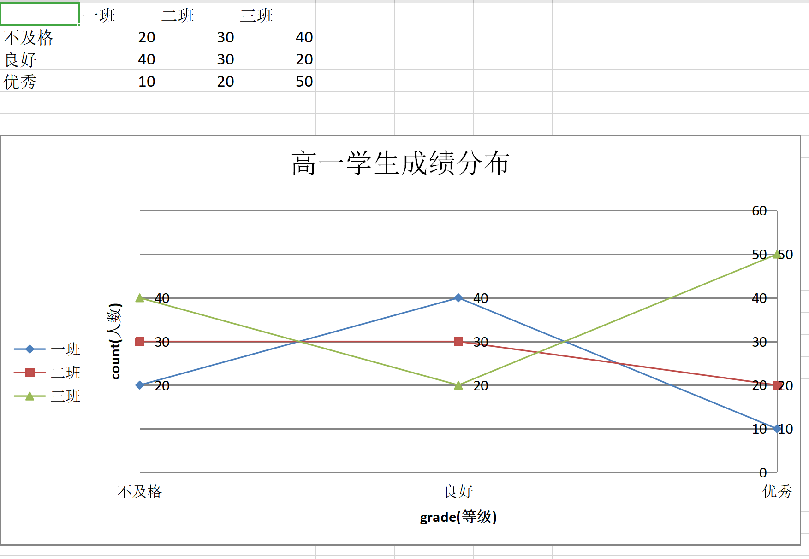

## 思路

***图中：*1.*加载数据* fromArray()  
2.*对分类进行添加数据* new PHPExcel_CHart_DataSeriesValues()  
3.*设置x轴* new PHPExcel_Chart_DataSeriesValues  
4.*添加数据new* PHPExcel_Chart_DataSeriesValues('Number', 'Worksheet!$B$2:$B$4', null, 3)  
5.*图中数据汇总：new* PHPExcel_Chart_DataSeries()  
*图外：*1.*设置边框PHPExcel_Chart_Layout*2.*设置备注new PHPExcel_Chart_PlotArea*3.*设置说明new PHPExcel_Chart_Legend*4.*设置标题new PHPExcel_Chart_Title*5.*设置x轴new PHPExcel_Chart_Title*6.*设置y轴new PHPExcel_Chart_Title*7.*图外数据汇总new* PHPExcel_Chart()  
*添加至画布：*1.*设置画布的范围setTopLeftPosition*2.sheet添加上画布addChart()  
*进行输出：*1.设置输出PHPExcel_IOFactory::*createWriter*2.*允许excel添加画布setIncludeCharts*3.*进行输出值浏览器***

## 代码

<?php  
  
include "./dbfunc.php";  
include "../Classes/PHPExcel.php";  
  
$dir = *dirname*(*__FILE__*);  
$excel = new PHPExcel();  
$sheet = $excel->getActiveSheet();  
$sheet->mergeCells("B10:H10");  
  
/**  
 * 生成统计表  
 */  
$array = [  
 ['', '一班', '二班', '三班'],  
 ['不及格', 20, 30, 40],  
 ['良好', 40, 30, 20],  
 ['优秀', 10, 20, 50],  
];  
$sheet->fromArray($array);  
  
//线-对线进行添加数据  
$labels = [  
 //第一个参数：数值类型  
 //第二个参数：位置  
 //第三个参数：样式  
 //第四个参数：个数 就一个点  
 new PHPExcel_Chart_DataSeriesValues('String', 'Worksheet!$B$1', null, 1),  
 new PHPExcel_Chart_DataSeriesValues('String', 'Worksheet!$C$1', null, 1),  
 new PHPExcel_Chart_DataSeriesValues('String', 'Worksheet!$D$1', null, 1),  
];  
  
//轴X  
$xlabels = [  
 new PHPExcel_Chart_DataSeriesValues('String', 'Worksheet!$A$2:$A$4', null, 3),  
];  
  
//数据  
$data = [  
 new PHPExcel_Chart_DataSeriesValues('Number', 'Worksheet!$B$2:$B$4', null, 3),  
 new PHPExcel_Chart_DataSeriesValues('Number', 'Worksheet!$C$2:$C$4', null, 3),  
 new PHPExcel_Chart_DataSeriesValues('Number', 'Worksheet!$D$2:$D$4', null, 3),  
];  
  
//图中  
//series 做出一个框架  
$series = [  
 //第一个：图标的类型  
 //第二个：间隔的类型  
 //第三个：线的个数就是种类  
 //第四个：线  
 //第五个：轴X  
 //第六个：数据data  
 new PHPExcel_Chart_DataSeries(  
 PHPExcel_Chart_DataSeries::*TYPE_LINECHART*,  
 PHPExcel_Chart_DataSeries::*GROUPING_STANDARD*,  
 *range*(0, *count*($labels) - 1),  
 $labels,  
 $xlabels,  
 $data,  
 PHPExcel_Chart_DataSeries::*DIRECTION_VERTICAL*,  
 true  
 )  
];  
$layout = new PHPExcel_Chart_Layout();  
//是否在线上显示数字  
$layout->setShowVal(1);  
//这个是表格的标注啥的  
$plot = new PHPExcel_Chart_PlotArea($layout, $series);  
//这个是分类的说明  
$legend = new PHPExcel_Chart_Legend(PHPExcel_Chart_Legend::*POSITION_LEFT*, $layout,false);  
//标题  
$title = new PHPExcel_Chart_Title("高一学生成绩分布");  
//x轴  
$xlabelName = new PHPExcel_Chart_Title("grade(等级)");  
//y轴  
$ylableName = new PHPExcel_Chart_Title("count(人数)");  
  
//图外  
$chart = new PHPExcel_Chart(  
 '名字',  
 $title,  
 $legend,  
 $plot,  
 true,  
 false,  
 $xlabelName,  
 $ylableName  
  
);  
//添加画布  
$chart->setTopLeftPosition("A7")->setBottomRightPosition("K25");  
//工作表添加上画布  
$sheet->addChart($chart);  
  
//进行设置输出到浏览器  
$write = PHPExcel_IOFactory::createWriter($excel, 'Excel2007');  
//允许添加画布  
$write->setIncludeCharts(true);  
//进行输出到浏览器  
exportBroswer('Excel2007', 'chartExcel.xlsx');//输出到浏览器  
$write->save("php://output");  
  
//进行输出到浏览器  
function exportBroswer(*$type*, *$name*)  
{  
 if (*$type* == "Excel5") {  
 *header*('Content-Type: application/vnd.ms-excel');  
 } else {  
 *header*('Content-Type: application/vnd.openxmlformats-officedocument.spreadsheetml.sheet');  
 }  
 *header*('Content-Disposition: attachment;filename="' . *$name* . '"');  
 *header*('Cache-Control: max-age=0');  
}